コスプレ写真の無断転載対策ツール
core-sync（業務。端末のリンクと同期、確認済みの相手と書類の直接の受け渡し）
第1版（案） 2026-09-29 · 石川宗
株式会社流山ソフトウェア開発（NRSD）
© 2026 株式会社流山ソフトウェア開発（NRSD）担当開発者 石川宗 本書の著作権は、株式会社流山ソフトウェア開発（NRSD）に帰属します。本書が参照する第三者の規格、ソフトウェア、法令の解説等の権利は、各権利者に帰属します。
目次
受ける節
依存
クラス図
橋（このブロックが所有する操作）
算法（trait の後ろ）
データ設計

受ける節
- 第2章 5.5 相手の追加（書類の受け渡し）
- 第8章 5.4 端末どうしの同期
- 読むだけ：第1章 10.10（QR の link・contact。形は core-common）、第1章 12（中継の一覧 relays.json。形は core-ref）、第8章 5.5（端末が控えの置き場になる）。

依存
- 下：core-common（Qr・AppUrl::Link・AppUrl::Contact、Clock）、core-store（Chain：先端の交換と足りない行の追記・検証。Settings::merge_remote：端末に依らない項目）、core-net（Reachability、Scheduler、Limits::for_target（Direct・Dht）、中継を使わない設定の読み）、core-identity（current（個人のルートと署名用の証明書の連なり）、Keystore（端末の鍵。with_signing_key で乱数への署名。export_keys／import_keys でリンクの時の鍵の受け渡し）、Grants（書類の取り込み）、os_user_verify）、core-ref（relays.json、BundleSource の実装）、core-work（Merge::merge_remote）。
- 上：app-client（G-18 相手、G-20 端末、起動時の sync_now、届いた書類・テンプレートの知らせ）。core-backup の Device の置き場は app-client が backup_folder でつなぐ。
- 外部との境界 B-335（直接の接続：iroh の QUIC、公開の中継、pkarr の DHT）。HTTP は通らないので core-net の Http は使わない。

クラス図
- Endpoint
  - +NodeId node 端末の公開鍵
  - +start(relays, relay_mode) Endpoint iroh。ALPN c2pa4cosplayer/sync/1
  - +connect(peer: NodeId) Conn
  - +accept() Conn
- Link
  - +link_qr() Qr 新しい端末に出す
  - +link_from(src: Qr ｜ CodePhrase) Result<Device> 確かめの後、鍵（export_keys）を線上で渡す
  - +devices() [Device] 上限5台
  - +remove_device(id)
  - +announce_removed() 「この端末を外した」の行（記録の消去の前。第9章 2.3）
  - +challenge(conn) Result 証明書の連なりと乱数への署名の相互の確かめ
- Device
  - +DeviceId id
  - +NodeId node
  - +String name
  - +Option<Rfc3339> last_synced
- CodePhrase
  - +String phrase 番号1つと PGP の語表の2語
  - +new() CodePhrase
  - +publish(node, ttl: 10min) Argon2id → Ed25519 → pkarr
  - +resolve(phrase) NodeId
- Pake（trait）
  - +agree(conn, phrase) SessionKey SPAKE2（RFC 9382）
- Contacts
  - +contact_qr() Qr
  - +contact_passphrase() CodePhrase
  - +add_contact(src: Qr ｜ CodePhrase) Pending
  - +safety_number(peer) String 60桁を5桁×12
  - +confirm(peer)
  - +peers() [Peer]
  - +remove(peer)
- Peer
  - +PeerId id
  - +NodeId node
  - +NoticeCode notice_code
  - +PeerState state Pending | Confirmed
- SafetyNumber（trait）
  - +compute(mine, theirs) String SHA-512 ×5200、先頭30バイト
- Transfer
  - +send_document(peer, doc: Document) Result 届くまで待ち行列
  - +send_template(peer, tpl: Path) Result
  - +receive(conn) Inbound 書類は Grants::import へ、テンプレートは「届いたテンプレート」
  - +outbox() [Queued]
- Sync
  - +sync_now() SyncReport 先端の交換 → 足りない行 → blobs → Merge
  - +backup_folder() Path 相手の端末の控えを受ける
  - +exchange_heads(conn) [(Stream, DeviceId, u64)]
- SyncReport
  - +[(DeviceId, u32)] rows_received
  - +u32 blobs_received
  - +[Conflict] conflicts 同じ device・seq で中身が違う行（第1章 8.3）
  - +Option<u32> bundle_version_offered 相手の参照情報の版（BundleSource）
- Blobs
  - +fetch(conn, hash: Blake3) Path iroh-blobs。途中から再開
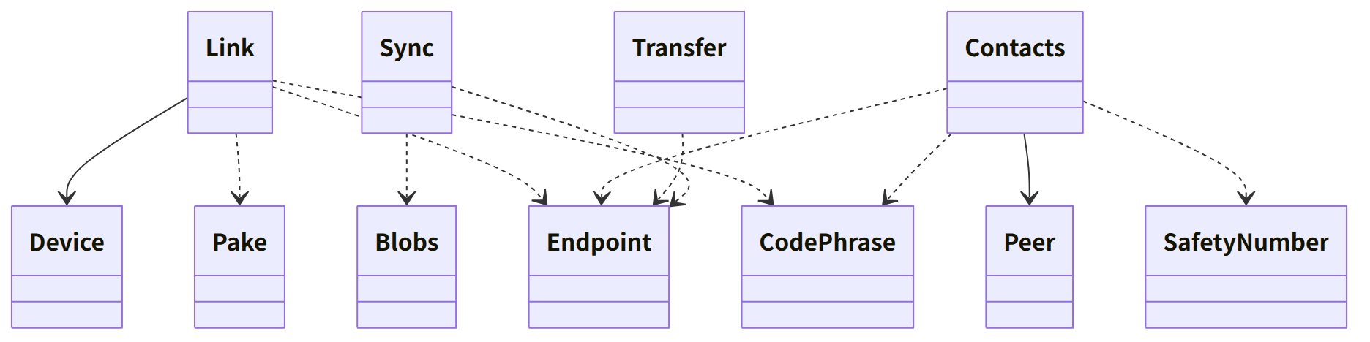
図：クラスの関係（クラス図）

橋（このブロックが所有する操作）
番号 | 操作（上の図） | 使う側 | 由来
B-260 | Link（link_qr・link_from・devices・remove_device） | app-client | 第8章 5.4、第10章 G-20
B-261 | Contacts（QR・合い言葉・追加・安全番号・確認・一覧・削除） | app-client | 第2章 5.5
B-262 | Transfer::send_document（届いたものは Grants::import へ） | app-client | 第2章 5.5
B-263 | Transfer::send_template | app-client | 第8章 5.4
B-264 | Sync::sync_now、backup_folder | app-client | 第8章 5.4

算法（trait の後ろ）
trait | 実装 | 切り替え | 由来
SafetyNumber | Signal 方式（版 0、個人のルートの SPKI、告知コード → SHA-512 ×5200 → 30桁 ×2 → 60桁） | 固定 | 第2章 5.5
CodePhrase | Magic Wormhole の形。Argon2id で Ed25519 の種、pkarr（BEP 44）に10分の記録 | 固定 | 第8章 5.4
Pake | SPAKE2（RFC 9382） | 固定 | 第8章 5.4
転送 | QUIC の直接の接続（iroh）、中継は NAT の穴あけだけ、大きいものは iroh-blobs（BLAKE3） | 中継を使わない設定（G-20） | 第8章 5.4

データ設計
記録 | 形 | 欄 | 由来
peers.json（nrsd.peers/1。最上位。控えに含む・同期しない） | JSON | 端末：Device の欄（端末の番号、公開鍵、名前、リンクした日時、最後に同期した日時、控えの置き場）。相手：Peer の欄（告知コード、ルートの SHA-256、名前、確認の日時、知っている端末の番号） | 第8章 2.1、5.4、第2章 5.5
state/outbox/（nrsd.outbox/1） | 書類・テンプレートの待ち行列（相手ごと） | 送り先、ファイルの SHA-256、作った日時 | 第2章 5.5
端末の鍵（鍵保管。core-identity） | — | iroh の NodeId の秘密鍵は端末の鍵（第2章 7.1）から導く | 第2章 7.1、第8章 5.4
線上の形 | CBOR（ALPN c2pa4cosplayer/sync/1） | Hello（証明書の連なり、乱数）、Prove（署名）、Heads、Rows、Blob（BLAKE3）、Doc、Tpl | 第8章 5.4

